406

M
I
E
U
X
-
V
I
V
R
E

CHAPITRE 5

OBJECTIF DE RENDEMENT 406

MIEUX-VIVRE

GÉNÉRALITÉS

1. Qu'est-ce que le «mieux-vivre»? Après avoir achevé ce cours, tu auras une meilleure idée de ce que c'est que de vivre mieux.

2. Ce cours s'échelonnera sur toute l'année. Plusieurs conférenciers spécialistes seront invités à l'escadron pour parler de prévention des incendies, d'hygiène et de nutrition, des drogues, de l'alcool et du tabagisme. Il n'y aura pas d'examen officiel, mais tu dois assister aux conférences pour compléter ta première année d'entraînement.

NUTRITION

3. La figure 5-1 montre le Guide canadien de nutrition. En suivant les indications de ce guide, tu peux te préparer une vie saine basée sur une bonne nutrition.

SÉCURITÉ ET PRÉVENTION DES INCENDIES

4. Les figures 5-2 et 5-3 illustrent et expliquent le fonctionnement des extincteurs. Le corps de pompiers de ta ville a plusieurs brochures de renseignements pratiques sur la sécurité et la prévention des incendies, et il les mettra à ta disposition ou à celle de l'escadron.
Figure 5-1 (feuille 1 de 12)
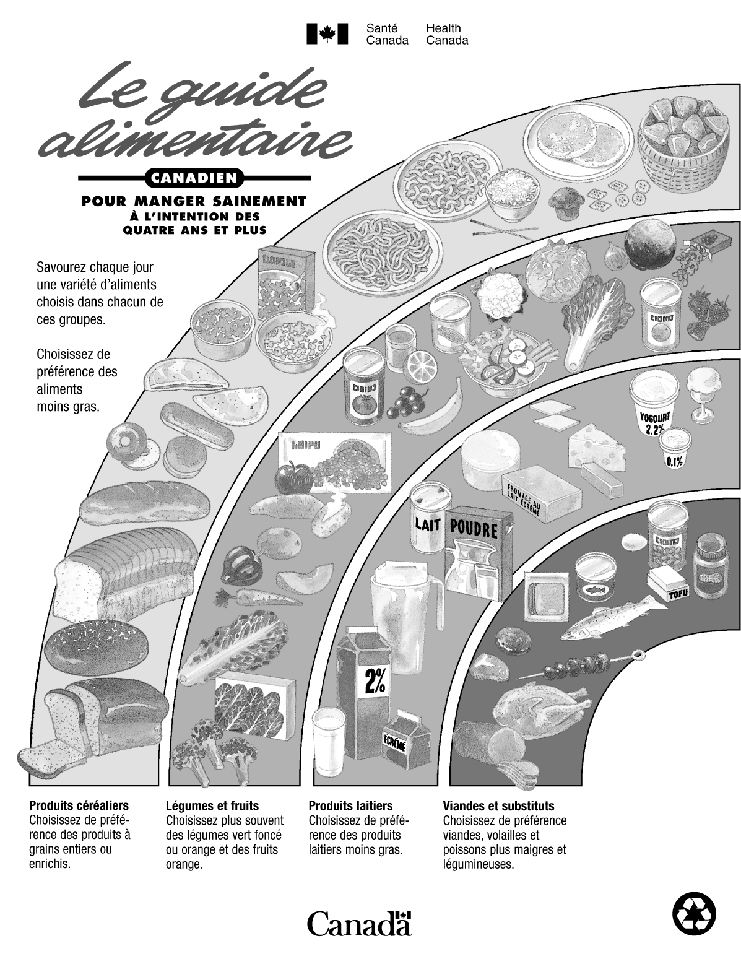

Figure 5-1 (feuille 2 de 12)
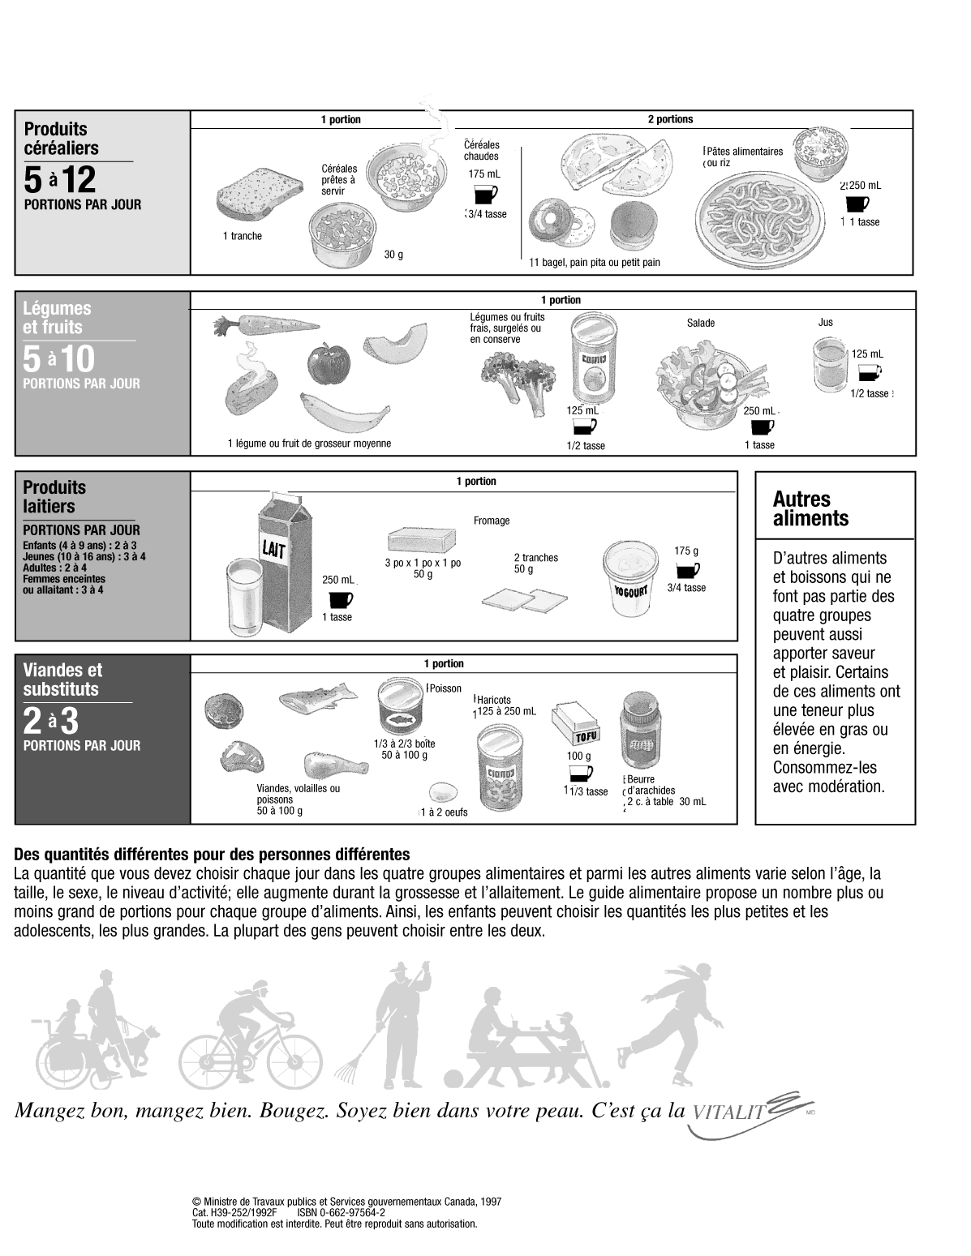

Figure 5-1 (feuille 3 de 12)
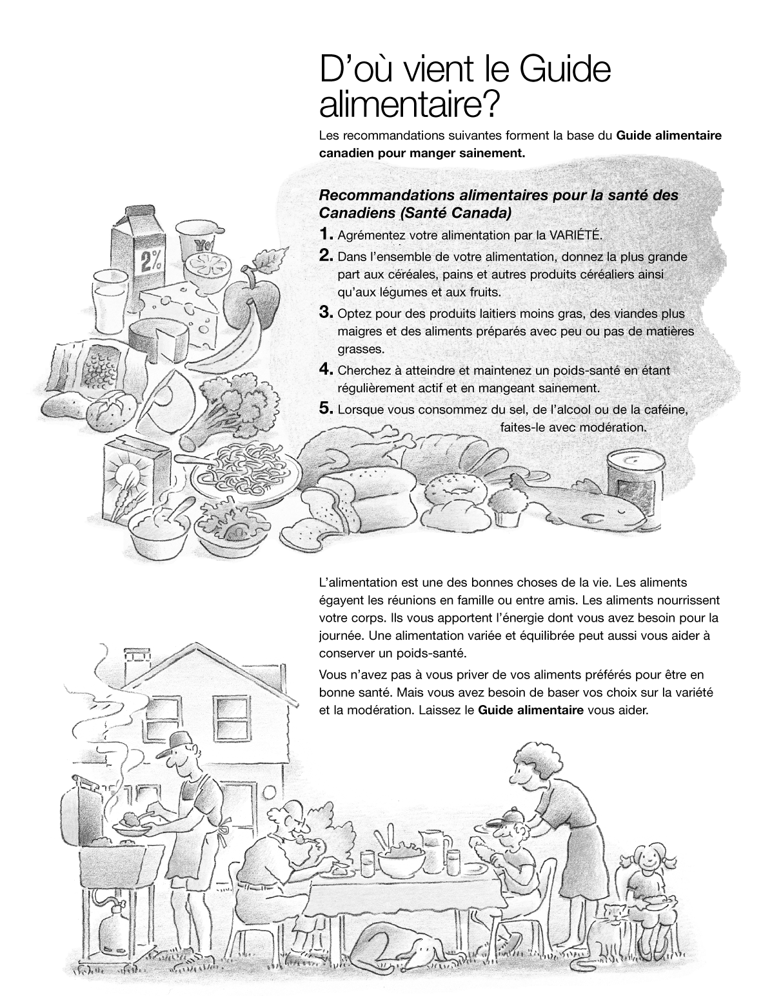

Figure 5-1 (feuille 4 de 12)
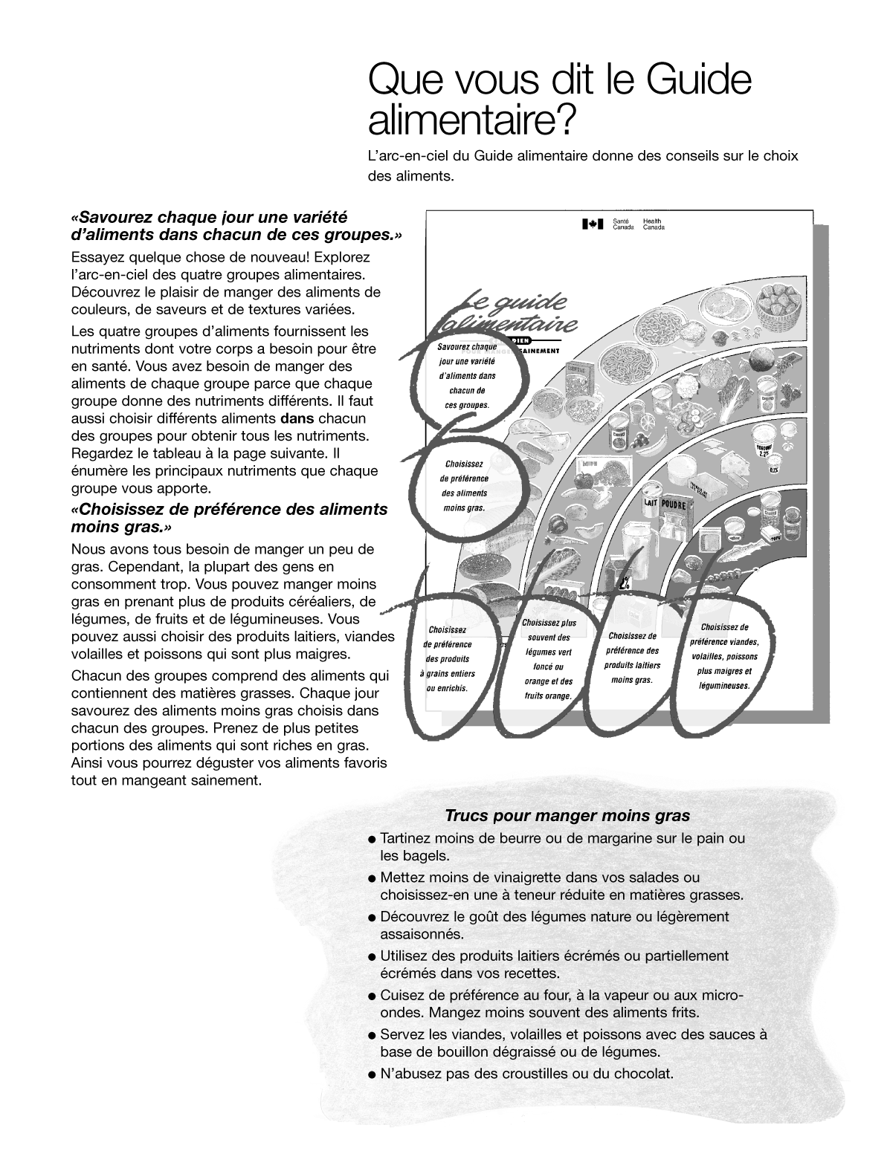

Figure 5-1 (feuille 5 de 12)
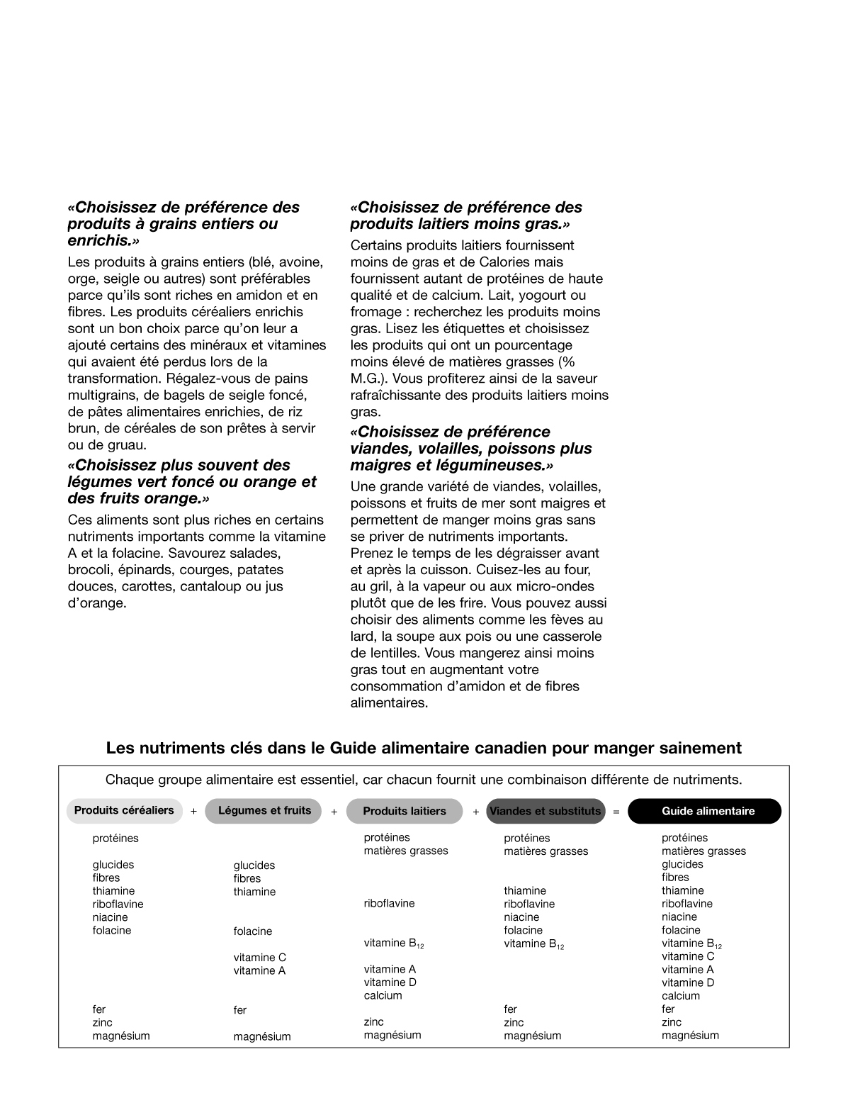

Figure 5-1 (feuille 6 de 12)
